Poznámky geografia 7.B
Južná Európa
- Aké je podnebie Južnej Európy?
- Napíšte, ktoré štáty Južnej Európy sa rozprestierajú na týchto polostrovoch.:
a) Pyrenejský polostrov:
b) Balkánsky polostrov:
c) Apeninský polostrov:
- Ktoré more obmýva štáty Južnej Európy?
- Ktoré ostrovy patria Portugalsku?
- Ktoré mestá tvoria priemyselný trojuholník Talianska?
- Čo je typické pre dopravu v Južnej Európe?
- Aké pohoria sa nachádzajú na území Španielska?
- Vymenujte ostrovy ktoré patria Španielsku.
- Vymenujte ostrovy, ktoré patria Grécku.
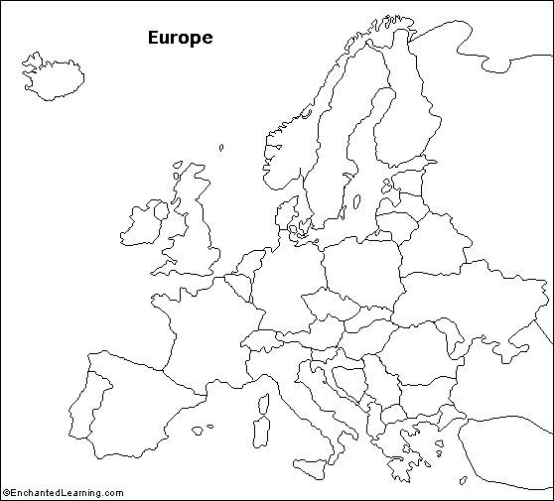
- Na mape vyznačte státy Južnej Európy.

